
Ubuntu en Windows

- CREAR MÁQUINA VIRTUAL
1.- En la pantalla inicial de Virtual Box ejecutamos <nueva>

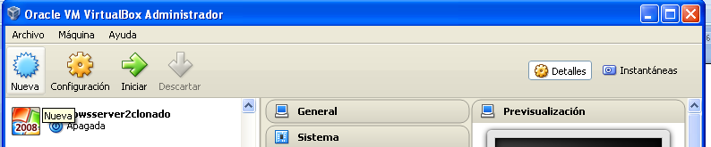
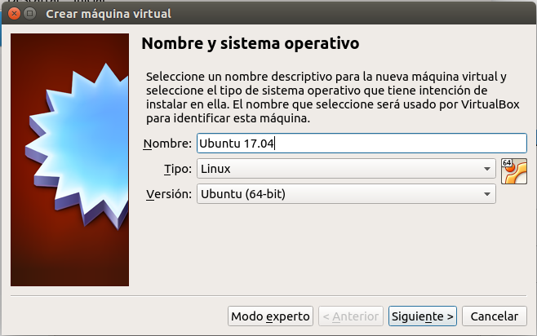

2.- Indicamos:
Nombre : Opcional
Sistema Operativo: Linux
Versión: Ubuntu.

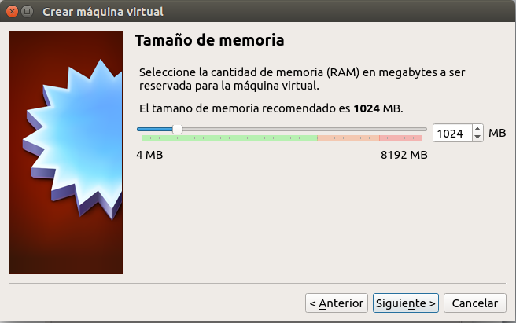

3.- Indicamos la memoria a asignar:
(Se recomienda la mitad de la que nosotros tengamos en nuestro equipo. Lo podemos ver en Propiedades de Mi PC ).
Pero eso es exagerado, lo dejamos asi

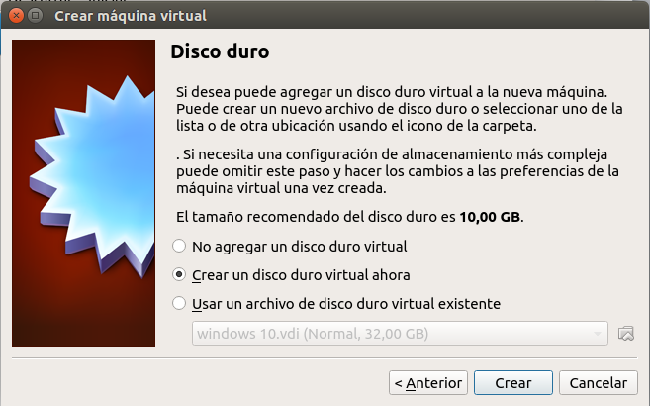

4.- Crear "Nuevo" para proceder a crear un nuevo discoduro virtual para nuestra máquina virtual

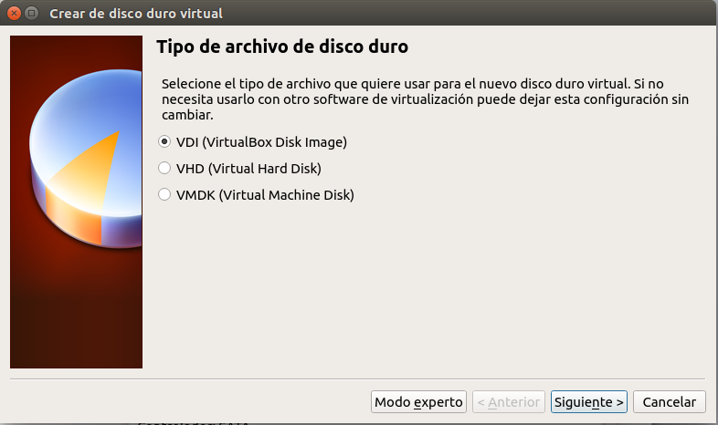

5.- Extensión del fichero que conforma el disco duro de nuestra máquina virtual

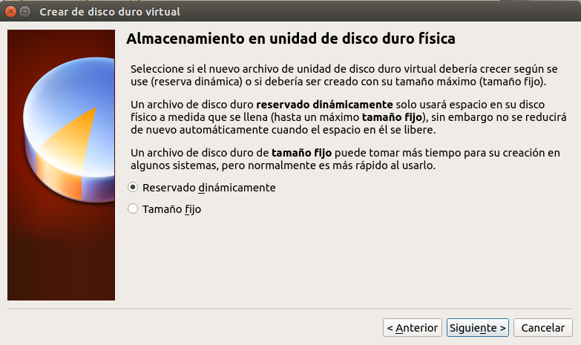

6- A continuación deberemos indicar si el nuevo disco duro virtual va a crecer de modo dinámico o bien se deberá reservar un espacio fijo para el nuevo disco duro virtual, eligiendo en nuestro caso la primera opción.

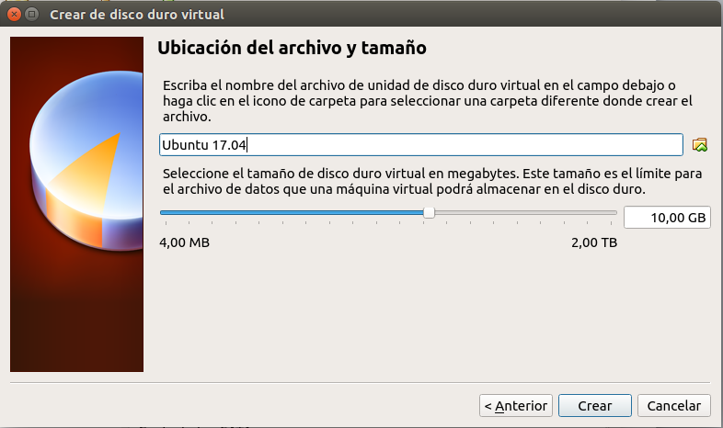

7- Indicamos la capacidad del disco duro. Cómo máximo puede llegar a crecer 10GB y además dejamos por defecto en qué lugar se almacenará el fichero

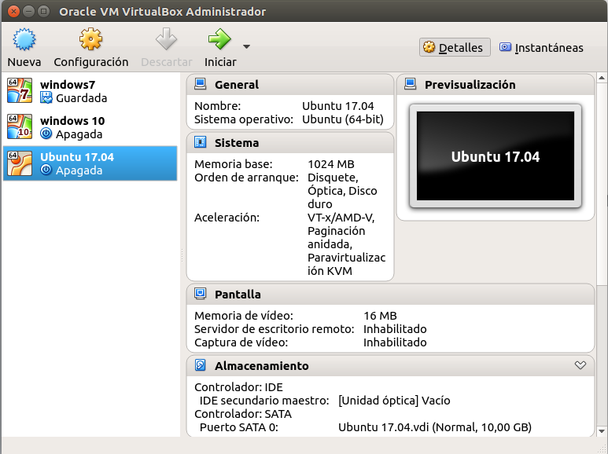

NOTA: Los pasos anteriores únicamente nos han permitido crear una máquina en la que posteriormente vamos a llevar a cabo la instalación del sistema operativo Ubuntu.
En la configuración podemos hacer modificaciones de las especificaciones de la máquina

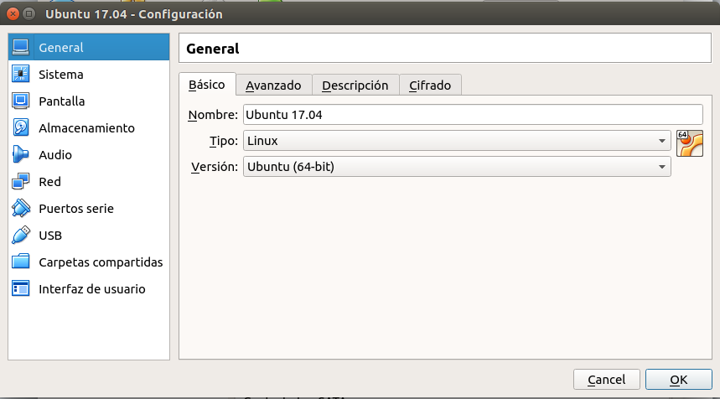

- INSTALAR EL SISTEMA OPERATIVO

Doble click sobre la máquina y seleccionamos la imagen ISO del sistema Operativo
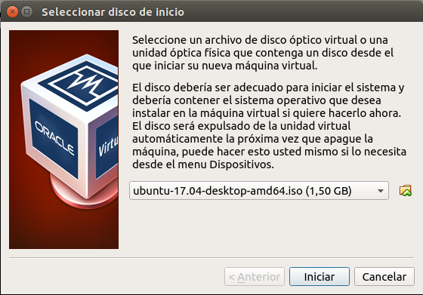

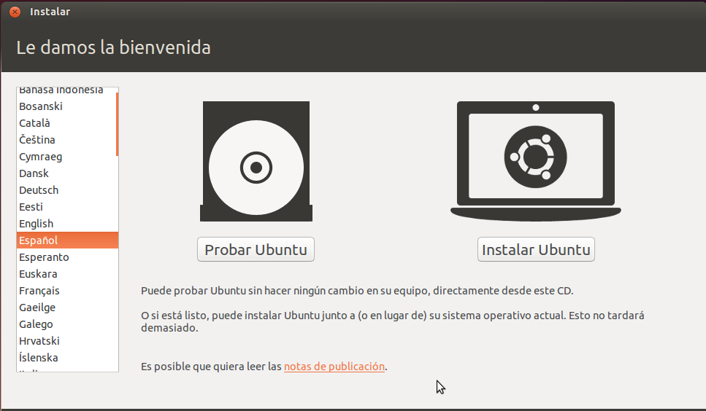

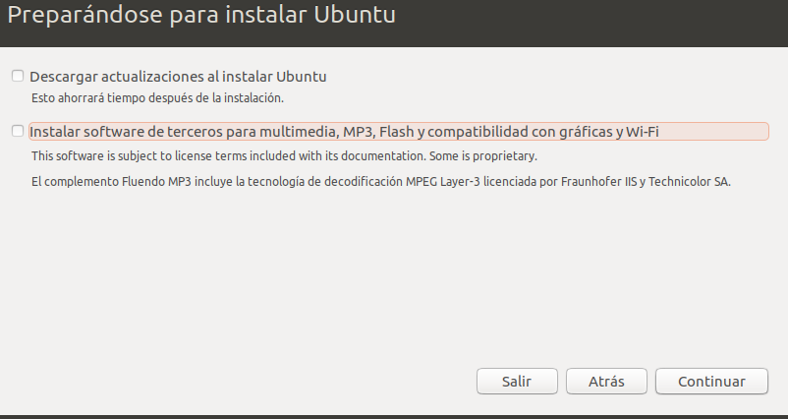
No Seleccionamos nada para no tardar

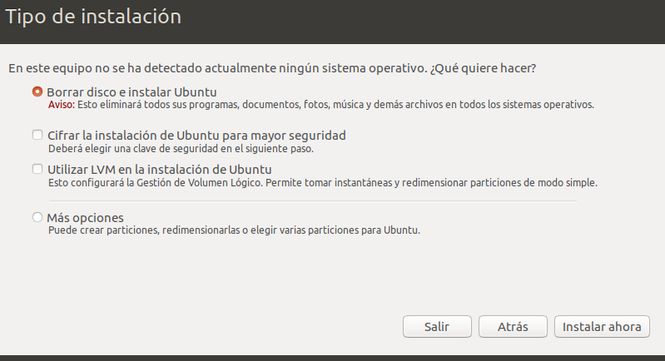

Solo vamos a instalar Ubuntu por lo que no voy a crear particiones nuevas , ni conservar antiguas.

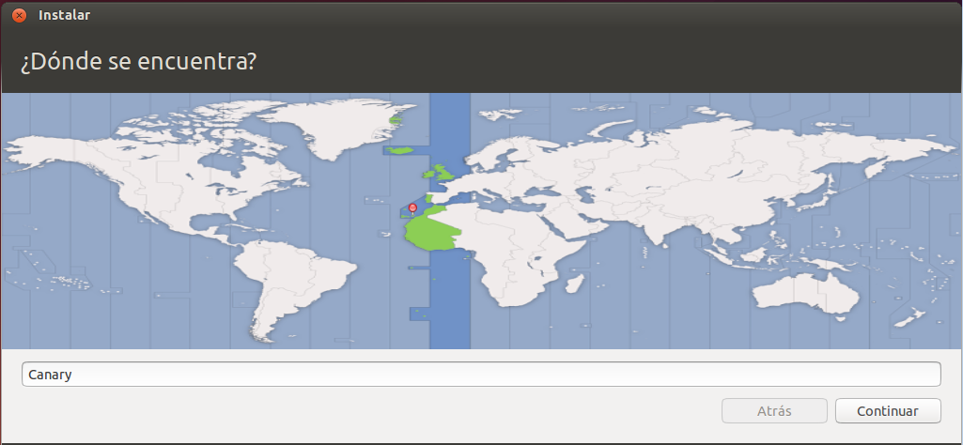
Zona Horaria

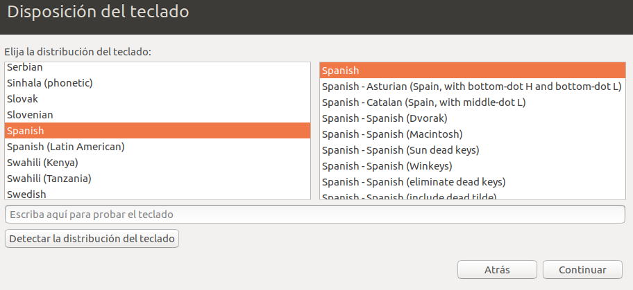
Configuración del teclado

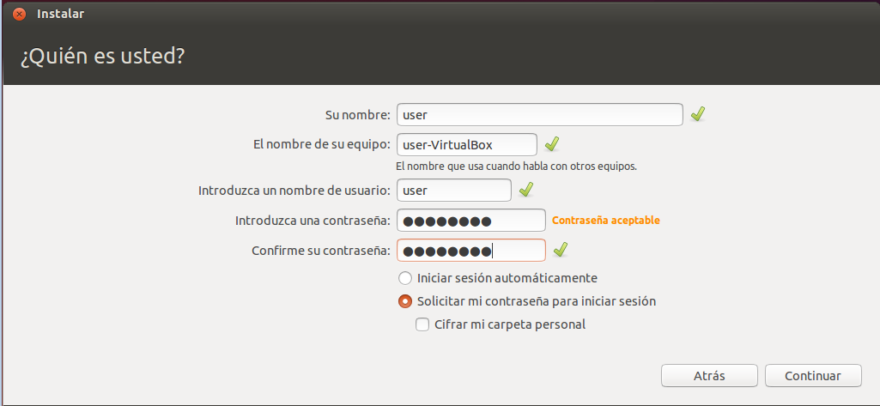
Se creará el usuario user con contraseña csas1234

